舒农工组〔2025〕3号

关于下达2025年第二批财政衔接推进乡村
振兴补助资金项目批复的通知

各乡镇、县直相关单位：
经县委农村工作领导小组会议研究同意，现将2025年第二批财政衔接推进乡村振兴补助资金6412万元（巩固拓展脱贫攻坚成果方向资金6412万元<含村集体经济发展资金300万>），用于的项目安排情况批复如下：
一、2025年第二批项目资金安排
1.同意县交通局关于安排资金实施相关乡村建设行动项目的请求（共14个项目1000万元）；
2.同意县水利局关于安排资金实施相关乡村建设行动项目的请求（共13个项目1000万元）；
3.同意县农业机械服务中心关于安排资金实施相关产业发展项目的请求（共1个项目260万元）；
4.同意县农业农村局关于安排资金实施相关产业发展项目的请求（共9个项目3400万元）；
5.同意县委组织部、县农业农村局关于安排资金实施相关发展村集体经济项目的请求（共3个项目300万元）；
6.同意县人社局关于安排资金实施脱贫劳动者交通补贴项目的请求（共1个项目452万元）；
二、其他要求
1.相关县直主管部门和乡镇在接到批复后，要按管理办法要求在乡村进行公示公告，接受群众监督。
2.相关县直主管部门要督促各乡镇加快项目开工建设，及时拨付资金。所有项目在批复90日内务必开工（完成施工合同签订），并严格按照批复要求实施项目，10月底项目要基本完工；12月底项目要全部完工，资金实际支付进度达100%。项目实施过程中，要加强项目绩效目标的监控和自评，确保如期实现绩效目标。单个项目的绩效目标表由县财政局、县农业农村局另行审核批复。
3.所有项目在建成后，要按照省市县项目资产后续管护相关规定立即开展管护，明晰产权，对产业类项目要加强运营管护，做好跟踪管理和风险预警监测，确保资产保值增值；对基础设施类项目要加强后续管护，充分发挥公益岗作用，确保资产持续发挥效益。
4.产业类项目要按照“村级提方案、乡镇审核、县级备案”的程序制定并公示公告收益分配计划，收益分配结果要公示公开。严禁使用收益用于村级办公经费、路灯电费、投资等非巩固拓展脱贫攻坚成果和乡村振兴方面的支出。
5.对擅自改变资金用途、未按照批复建设项目、未及时开展管护等原因造成资产流失的将严肃追究相关责任人责任。

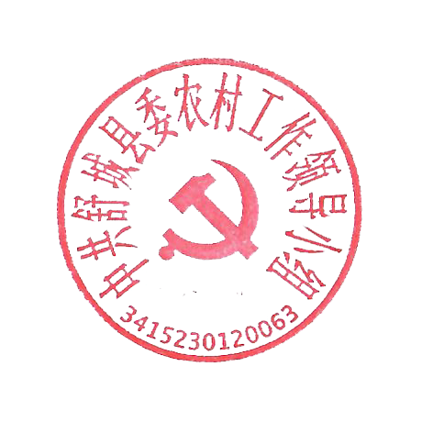
附件：1、2025年度第二批财政衔接资金分配表
2、2025年度第二批财政衔接资金项目批复表

中共舒城县委农村工作领导小组
2025年1月14日

